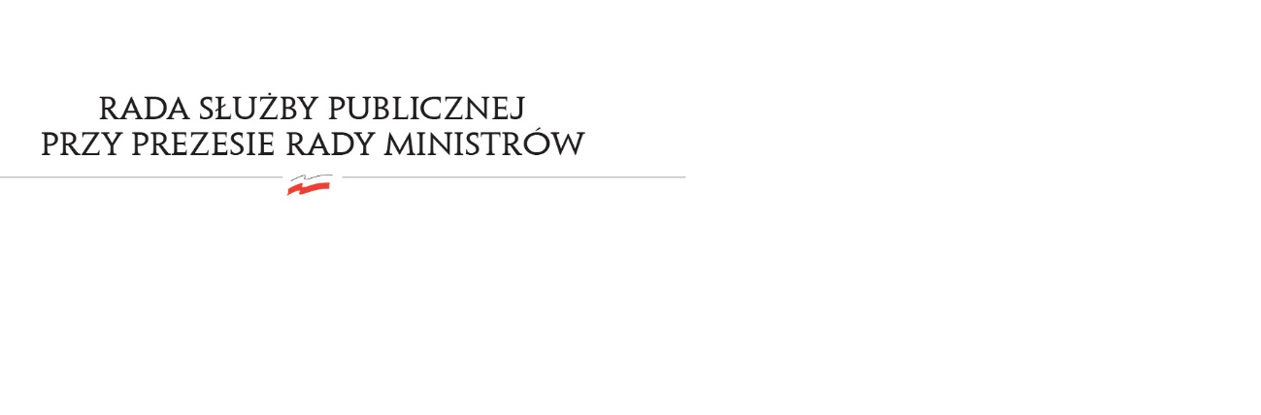
RSP.3612.3.2020.MB

Uchwała nr 58
Rady Służby Publicznej
z dnia 19 czerwca 2020 roku

w sprawie: „Sprawozdania z wykonania art. 17 ustawy budżetowej na 2019 rok”

Rada Służby Publicznej pozytywnie opiniuje „Sprawozdanie z wykonania art. 17 ustawy budżetowej na 2019 rok”.

